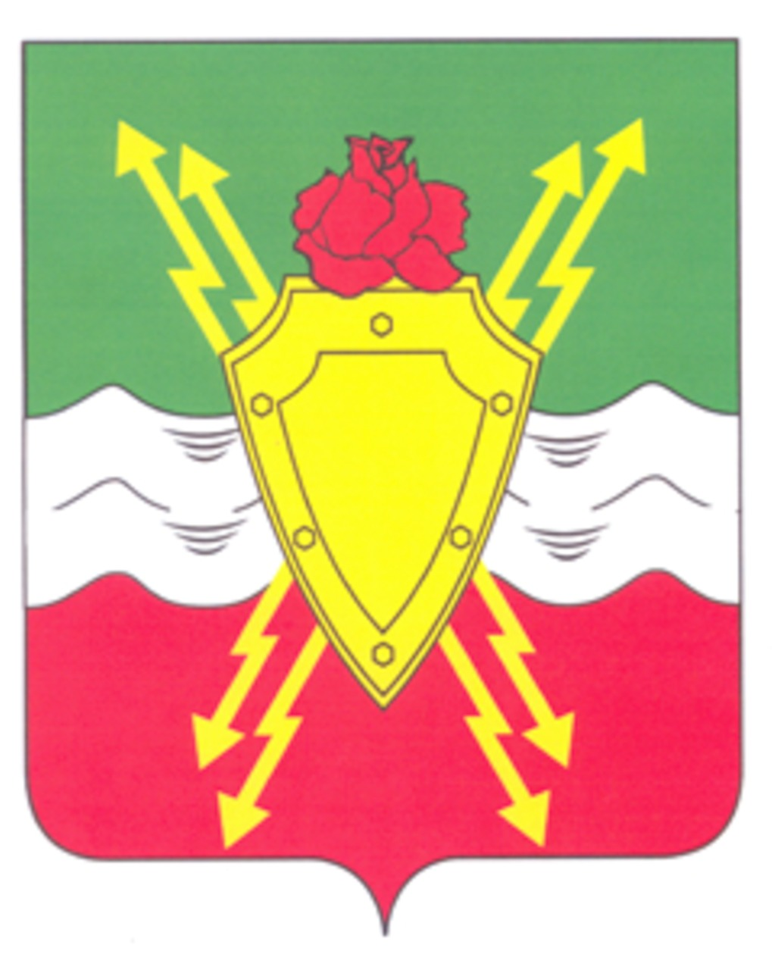 | 

«СОГЛАСОВАНО»  Глава ЗАТО городской округ Молодёжный  Московской области  _________________ В.Ю. Юткин  «___»____________2021 г. | «УТВЕРЖДАЮ»  Директор МКУ «ФОК» Молодёжный»  ________________ С.А. Шеленок  «___»____________2021 г.

ПОЛОЖЕНИЕ
о соревнованиях по лыжным гонкам
«Рождественская лыжня» в ЗАТО г.о. Молодёжный

- Цели и задачи
Открытые соревнования по лыжным гонкам ««Рождественская лыжня» в ЗАТО г.о. Молодёжный (далее -Соревнования) проводятся в целях:
- Популяризации и дальнейшего развития спорта в г.о. Молодежный;
- Привлечения к регулярным занятиям физической культурой и спортом;
- Организации физкультурно-спортивной работы, укрепления здоровья и формирования здорового образа жизни среди подрастающего поколения;
- Популяризации и развития лыжных гонок, как вида спорта на территории ЗАТО
г.о. Молодежный;
- Подготовка лыжников-гонщиков в зимний период;
- Определения сильнейших спортсменов.

2. Место и сроки проведения соревнований
Соревнования проводятся 7 января 2022 года старт от МКУ «ФОК «Молодежный» по адресу: пос. Молодёжный», д.36.
Регистрация внутри здания. Начало регистрации 11.00.
Гостей соревнований на КПП с 10.00 до 10.30 будет встречать волонтер.

3. Руководство проведением соревнований
Общее руководство подготовкой и проведением Соревнований осуществляет муниципальное казенное учреждение «Физкультурно-оздоровительный комплекс» Молодёжный» (далее – МКУ «ФОК «Молодёжный»). Непосредственное проведение соревнований возлагается на главную судейскую коллегию.
Главный судья соревнований – директор МКУ «ФОК «Молодежный» Шеленок Светлана Александровна.

4. Заявки на участие.
- Предварительные заявки на участие в соревнованиях подаются на сайте Orgeo до 23.59 часов 5 января 2021 года, по ссылке https://orgeo.ru/event/19715. (Максимальное количество участников 100 человек).
- Именные заявки на участие в соревнованиях подаются в соответствие с Приложением 1 на месте проведения соревнований 7 января 2022 г. с 11.00 до 11.50. В заявке на участие в Cоревнованиях проставляется отметка «Допущен» напротив каждой фамилии спортсмена, заверенная подписью врача и его личной печатью. Заявка на участие в спортивных соревнованиях подписывается врачом с расшифровкой фамилии, имени, отчества и заверяется печатью медицинской организации, либо заполнить согласие на персональную ответственность за жизнь и здоровье, для несовершеннолетних участников согласие заполняется законным представителем.

5. Участники соревнований и требования к ним
Соревнования личные. К участию в соревнованиях допускаются спортсмены, имеющие допуск к соревнованиям по состоянию здоровья и согласно положению соревнований. Участие спортсменов, не имеющих медицинского допуска, допускаются к соревнованиям при наличии расписки о полной ответственности за свое здоровье, физическое состояние и все возможные последствия с участником, для несовершеннолетних участников расписка на участие в соревнованиях предоставляется от родителей или законных представителей.
Соревнования проводятся в следующих категориях:
Категория | Дистанция
Мальчики/ девочки - 2012 г.р. и младше | 500 м
Мальчики/ девочки - 2011 – 2010 г.р. | 1,5 км
Юноши/ девушки - 2009 – 2008 г.р. | 3 км
Юноши/ девушки - 2007 – 2006 г.р. | 5 км
Юниоры/ юниорки - 2005 – 2004 г.р. | 5 км
Мужчины/ женщины - 2003 – 1982 г.р. | 10 км / 3 км
Мужчины/ женщины - 1981 – 1962 г.р. | 10 км / 3 км
Мужчины/ женщины - 1961 г.р. и старше | 5 км / 3 км

6. Программа соревнований

7 января 2022 г.
10.00 – 10.30 | Прибытие иногородних участников соревнований, встреча на КПП
11.00 – 11.50 | Регистрация участников, выдача номеров
11.50 – 11.55 | Открытие соревнований, общее построение
12.00 | Старт категории 2012 г.р. и младше
12.15 | Старт категории 2011 – 2010 г.р.
12.35 | Старт категории 2009 – 2008 г.р.
12.45 | Старт категорий 2007 г.р. и старше
14.15 | Подведение итогов
14.30 | Закрытие соревнований, награждение победителей и призеров

7. Условия проведения соревнований и определение победителей
Соревнования проводятся в соответствие с официальными правилами лыжных гонок.
Участники для участия в Соревнованиях обязаны пройти предварительную регистрацию.
Участники, не подавшие предварительную заявку допускаются к соревнованиям при возможности главной судейской коллегии.
Определение победителей и призеров в группах производится по лучшему времени, показанному участником в каждой возрастной группе отдельно.
Награждение производится после финиша последнего участника в группе и подведения итогов соревнований этой группы.

8. Особые условия проведения соревнований в условиях сохранения рисков распространения COVID-19
Соревнования проводится с обязательным соблюдением:
- Методических рекомендаций «МР3.1/2.1.0192-20.3.1. Профилактика инфекционных болезней.
- Коммунальная гигиена. Рекомендации по профилактике новой коронавирусной инфекции (COVID-19) в учреждениях физической культуры и спорта (открытых и закрытых спортивных сооружениях, физкультурно-оздоровительных комплексах, плавательных бассейнах и фитнес-клубах)», утвержденными Главным государственным санитарным врачом Российской Федерации 04.06.2020;
- Регламента по организации и проведению официальных физкультурных и спортивных мероприятий на территории Российской Федерации в условиях сохранения рисков распространения COVID-19, утвержденного Министром спорта Российской Федерации и Главным государственным санитарным врачом Российской Федерации, с дополнениями от 06.08.2020.

9. Обеспечение безопасности участников и зрителей
Безопасность, антитеррористическую защищенность и медицинское обслуживание участников соревнований и зрителей обеспечивается в соответствии с Постановлением Губернатора Московской области №63-ПГ от 05.03.2001 «О порядке проведения массовых мероприятий на спортивных сооружениях в Московской области», Распоряжением Губернатора Московской области №400-РГ от 17.10.2008 «Об обеспечении общественного порядка и безопасности, оказании гражданам своевременной квалификационной медицинской помощи при проведении массовых мероприятий на территории Московской области.

- Награждение победителей и призеров.
Участники, занявшие первые, вторые и третьи места награждаются грамотами и памятными сувенирами.

11. Финансовые условия
Расходы по организации мероприятия несет Администрация ЗАТО городской округ Молодёжный. Расходы на питание, проезд участников к месту соревнований и приобретение спортивной формы несут командирующие организации или сами участники.

Данное положение является официальным вызовом на соревнования!

